ПрЕСС-РЕЛИЗ

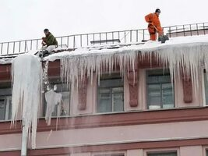

Служба напоминает управляющим организациям о необходимости надлежащего содержания общего имущества

В связи с наступлением весеннего периода года, который связан с резкими перепадами температуры воздуха на крышах многоквартирных домов появляются сосульки и наледь, а также сильная гололедица на тротуарах и пешеходных дорожках.
Управляющим организациям необходимо производить ежедневный внешний осмотр крыш многоквартирных домов на предмет обнаружения угрозы падения снега, наледей и сосулек.
При необходимости нужно оградить опасные участки предупредительными лентами.
Также необходимо организовать работу по своевременной уборке придомовых территорий от выпавшего снега и обработку противогололёдными материалами.

